МИНИСТЕРСТВО ЦИФРОВОГО РАЗВИТИЯ, СВЯЗИ И МАССОВЫХ

КОММУНИКАЦИЙ РОССИЙСКОЙ ФЕДЕРАЦИИ

Ордена Трудового Красного Знамени федеральное государственное бюджетное образовательное учреждение высшего образования

**«Московский технический университет связи и информатики»**

Кафедра «корпоративные информационные системы»

**Лабораторная работа №3**

**По дисциплине**

**«CRM-системы»**

Выполнил: студент гр. БПС 2401

Пикуза Дмитрий Алексеевич.

Вариант №26

Проверил: Игнатов Данил Васильевич

Оглавление

Цель 3

ХОД РАБОТЫ 4

ВЫВОД 10

# ЦЕЛЬ

Ознакомиться с основным функционалом подсистемы «CRM».

# ХОД РАБОТЫ

1. Были создано 7 лидов с разными видами состояния

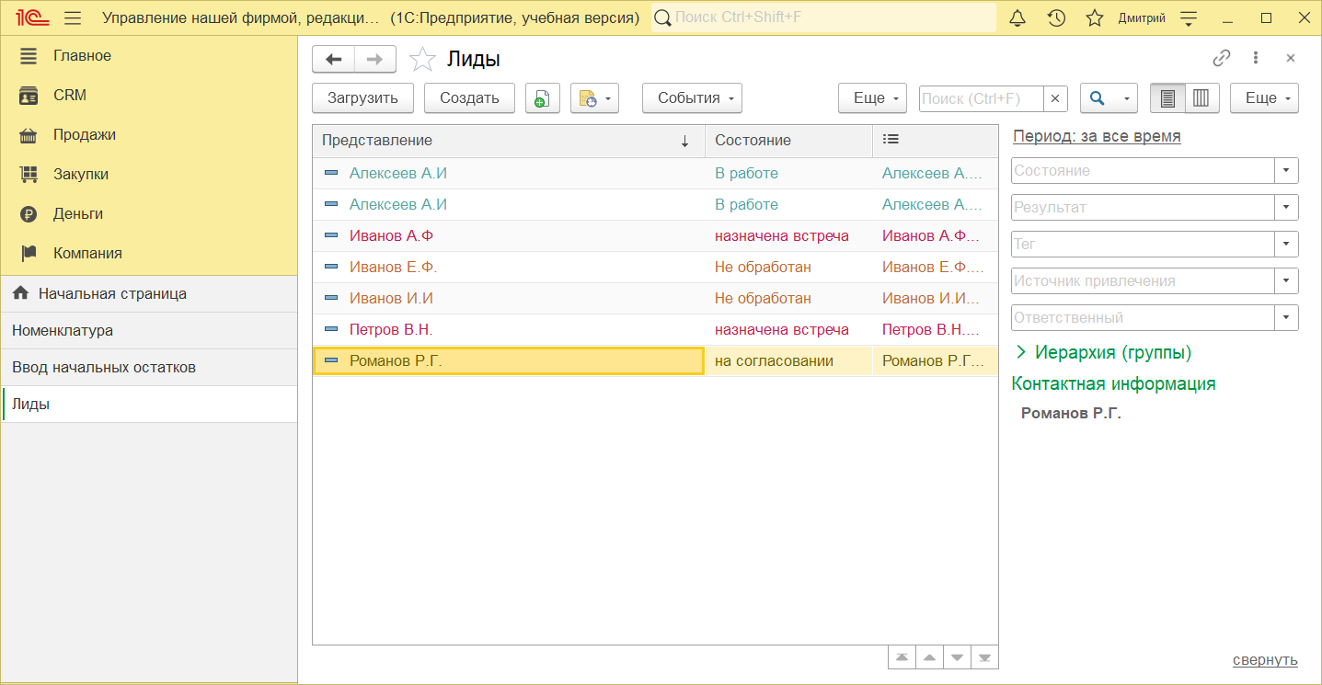

Рисунок 1 – созданные лиды

1. Для каждого из лидов было записаны события разного вида

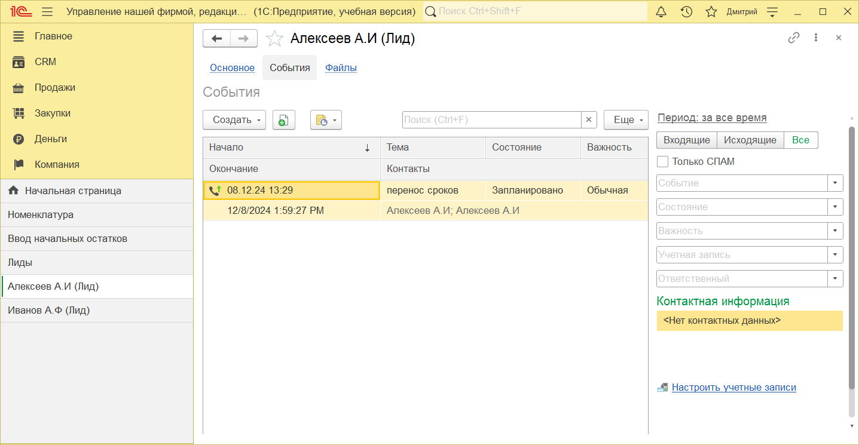

Рисунок 2 – событие звонок с Алексеев А.И.

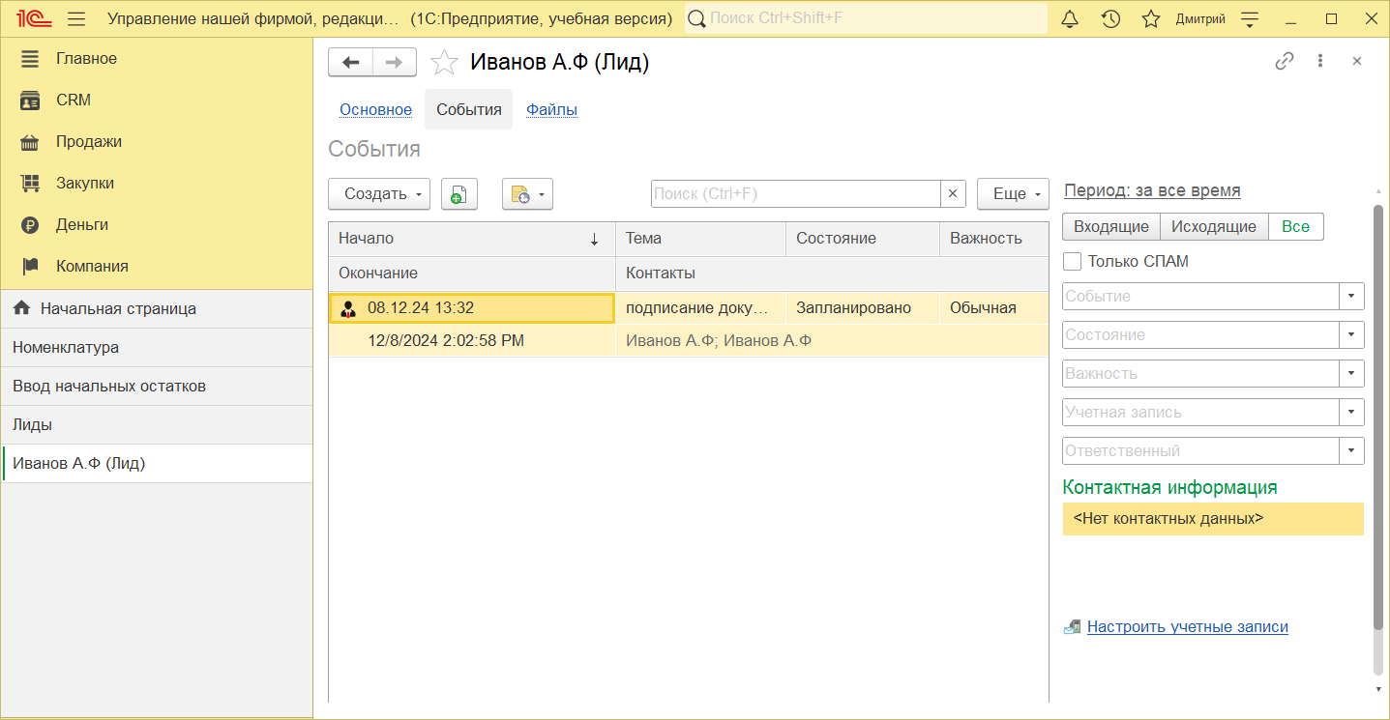

Рисунок 3 – событие личная встреча с Иванов А.Ф.

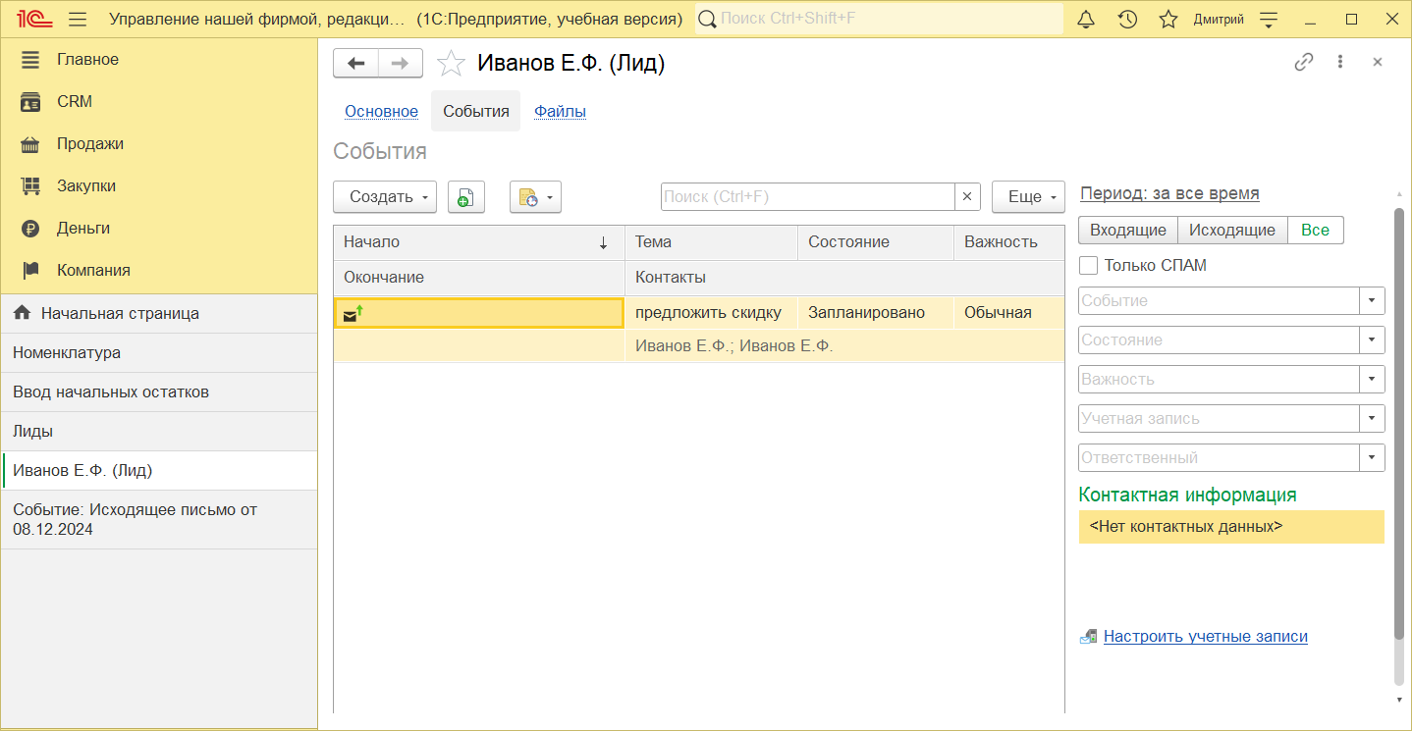

Рисунок 4 – событие электронное письмо с Иванов Е.Ф.

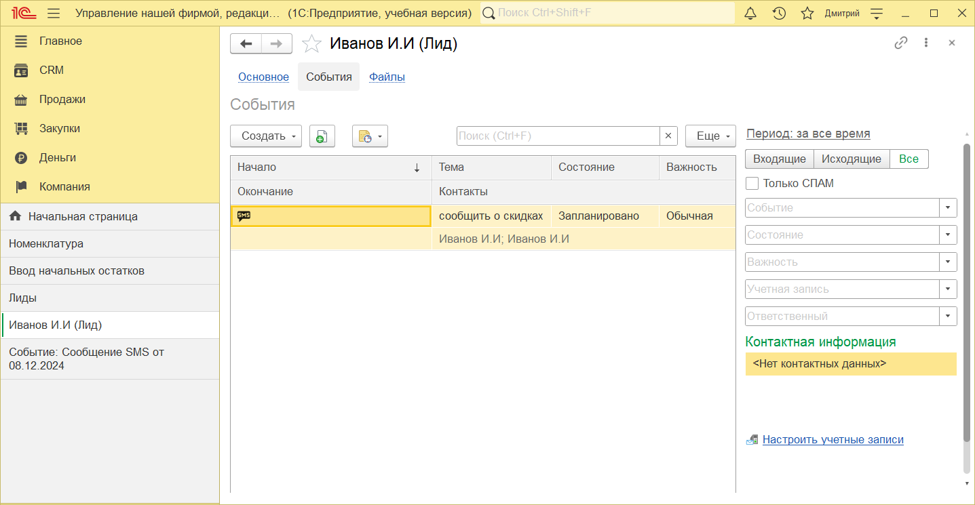

Рисунок 5 – событие сообщение SMS с Иванов И.И.

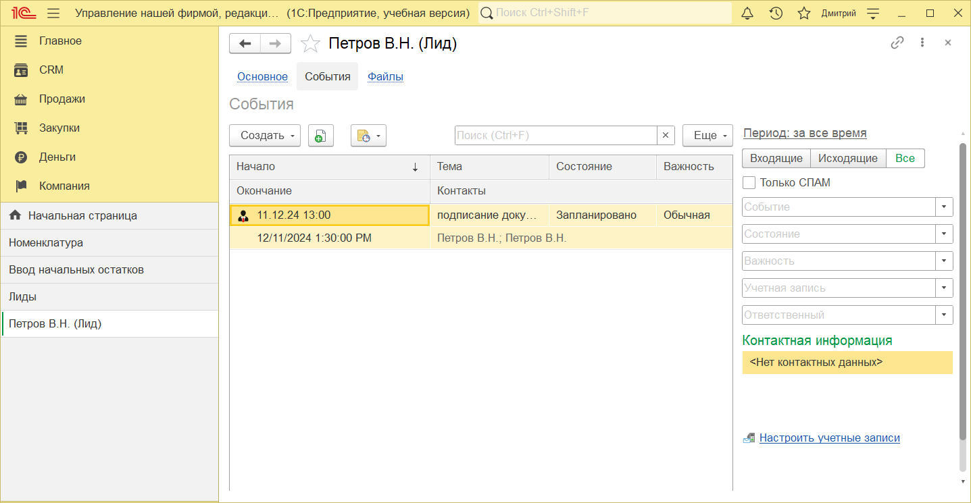

Рисунок 6 – событие личная встреча с Петров В.Н.

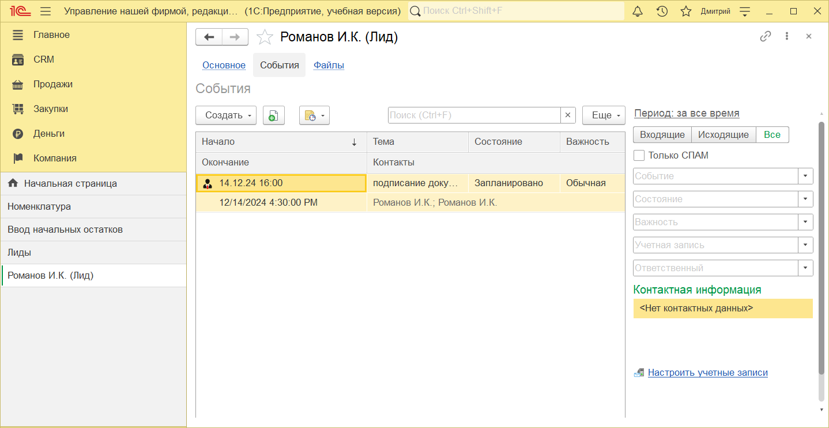

Рисунок 7 – событие личная встреча с Романов И.К.

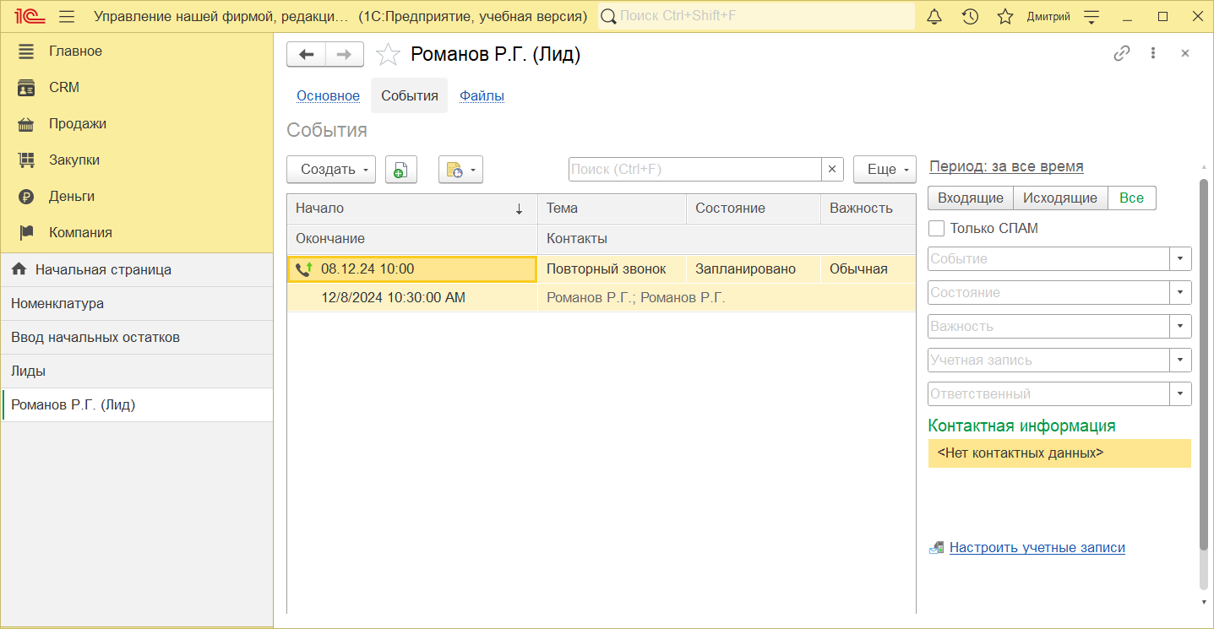

Рисунок 8 – событие звонок с Романов Р.Г.

1. Был сформирован отчёт «календарь событий».

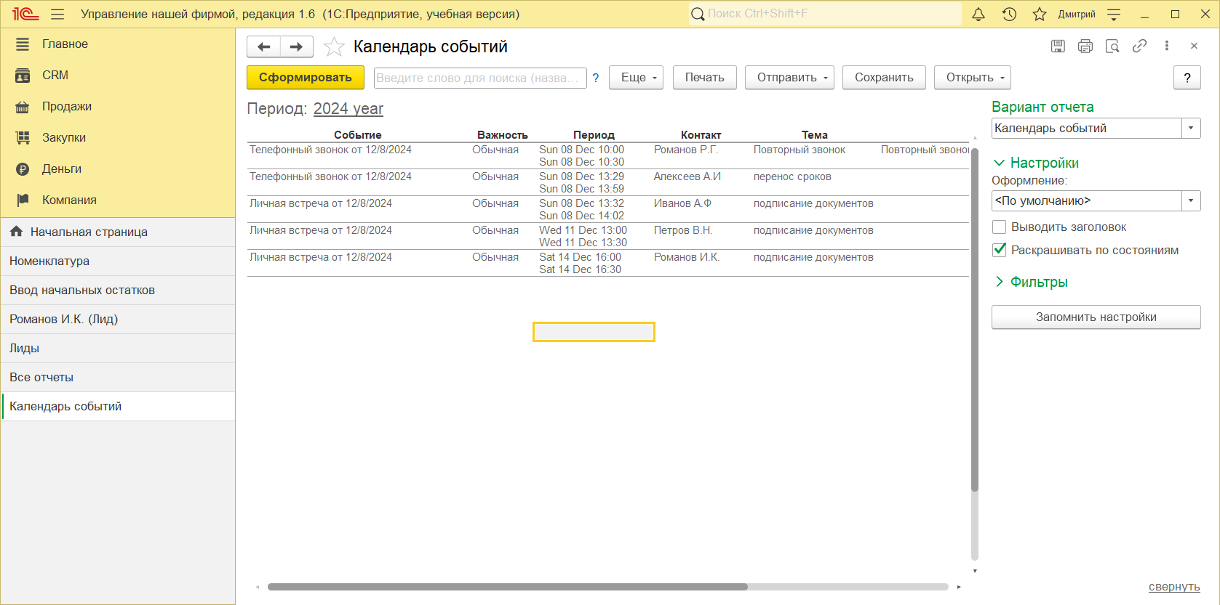

Рисунок 9 – отчёт «календарь событий»

1. Был сформирован отчёт «воронка продаж».

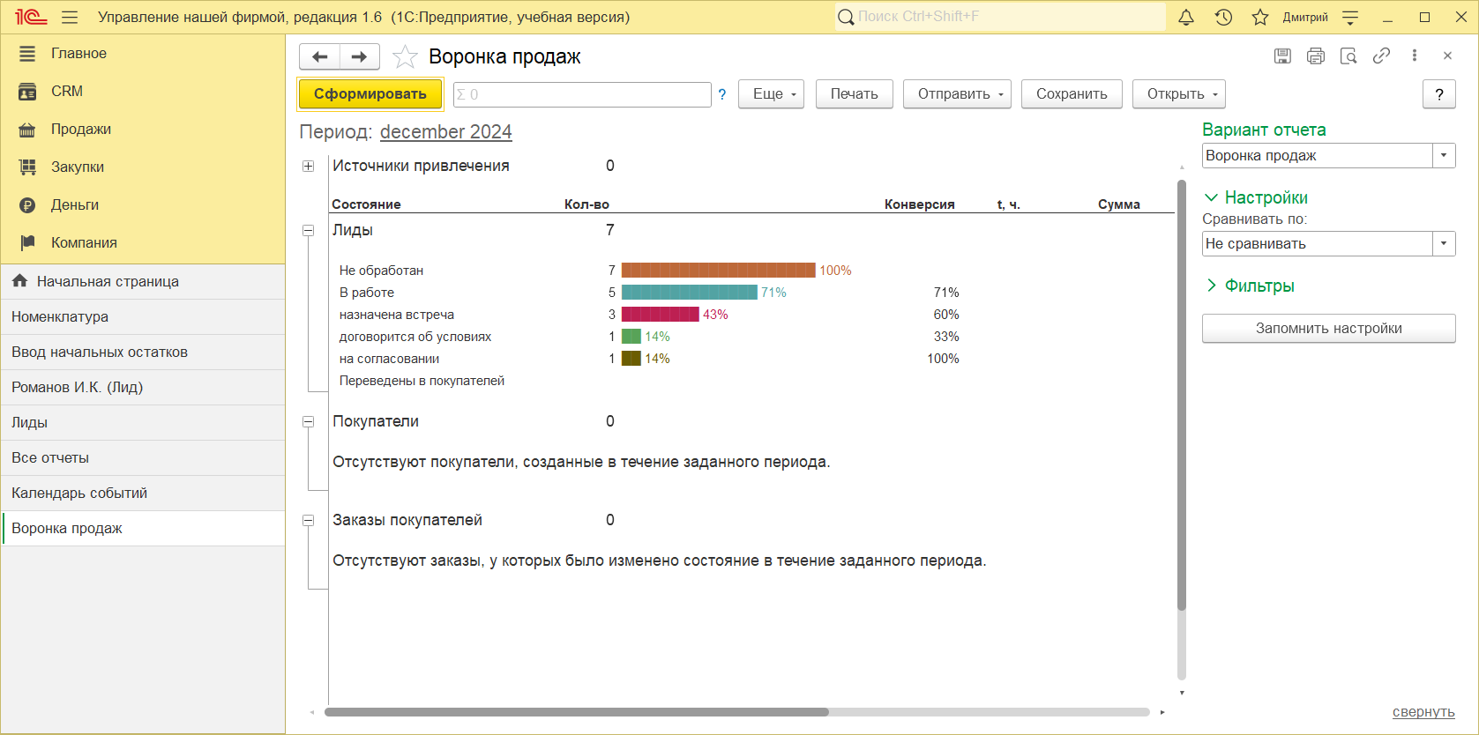

Рисунок 10 – отчёт «воронка продаж».

# ВЫВОД

В ходе мной были изучены такие понятие как лид и для чего оно используется. Мной был изучен функционал «1С: Предприятия» который позволяет создавать лиды присваивая каждому из них особое состояния и события на основе этих лидов. Также я узнал, как создавать такие отчёты как «воронка продаж» и «календарь событий».